成绩

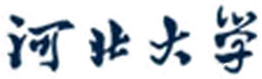

装

订

线

网络空间安全与计算机学院实验报告

实验课程名称：数据库系统实践

实验项目名称： 触发器及存储过程
学生姓名： 高康嘉
专 业： 计算机科学与技术
学 号： 20231202051
实验地点： C1-412
实验时间： 2024-5-12 3-4节
指导教师： 王煜

预习报告部分
- 实验目的：
- 掌握SQL Server的触发器建立和作用。
- 理解SQL Server的存储过程与函数建立、调用和作用。
- 实验原理：
触发器和函数的建立和使用。
- 实验内容：
- SQL Server中触发器的建立；
- SQL Server中函数的使用。
- 实验所用设备：PC机
- 实验步骤：
- SQL Server中触发器的建立和测试运行效果；
- SQL Server中建立函数，并使用函数。

实验报告部分
- 实验步骤：
（一） 在教学管理JXGL数据库中进行如下操作，写出对应的SQL语句：
1、建立选课表SC2，表SC2上不用定义外码约束；
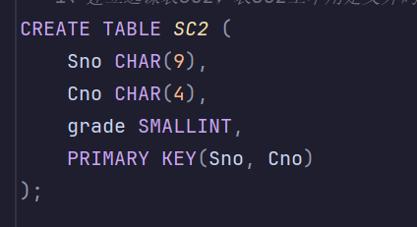
2、往在SC2中输入和SC表一样的数据；
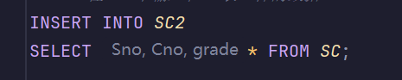
3、定义触发器update_sc，其功能是当学生表S中的学号发生变化时，自动更新选课表SC2中该学生选课记录中的学号；
create trigger update_sc2
on student
for update
as
if UPDATE(sno)
begin
update sc2
set sno=inserted.sno
from sc2,deleted,inserted
where sc2.sno=deleted.sno
end ;

说明：deleted 删除元组表（旧数据），inserted 插入元组表（新数据）
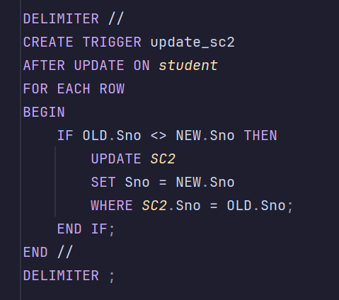
4、更新学生表student中201215121学生的学号为201215166，并用select语句观察SC2中的该生的学号是否自动更新了；
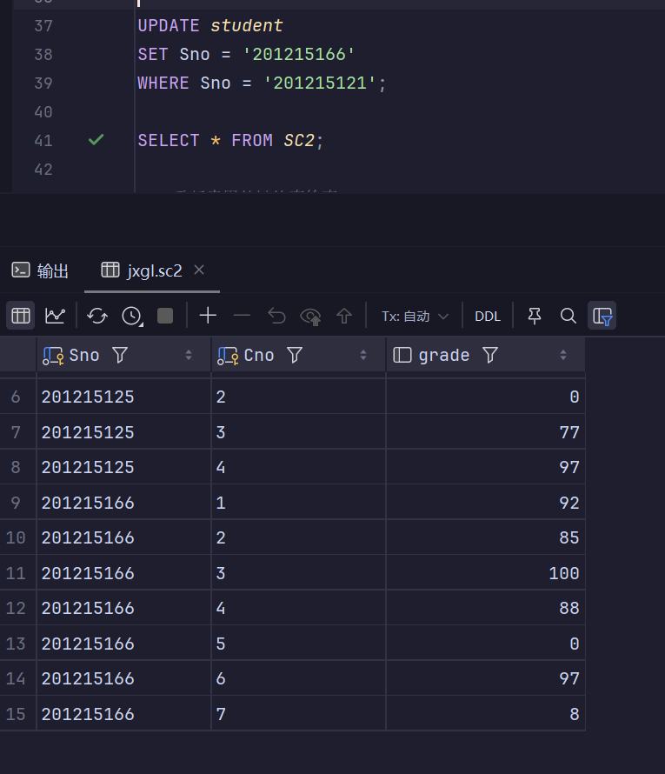
5、定义触发器uc，其功能是当学生表C中的课程号发生变化时，自动更新选课表SC2中的课程号；
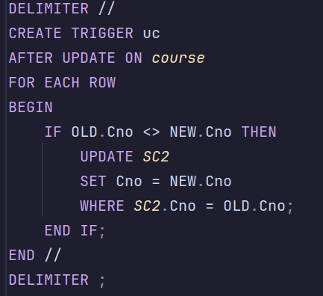
6、参照3步骤，试着写一下定义级联删除功能的触发器。
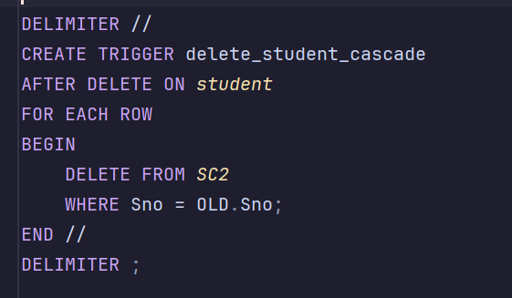

（二） 在教学管理JXGL数据库中进行如下操作，写出对应的SQL语句：
- 建立显示某系学生信息的过程。
CREATE PROCEDURE DISPLAY
@DEPARTMENT NVARCHAR(40)
AS
BEGIN
SELECT *
FROM STUDENT
WHERE SDEPT=@DEPARTMENT;
END
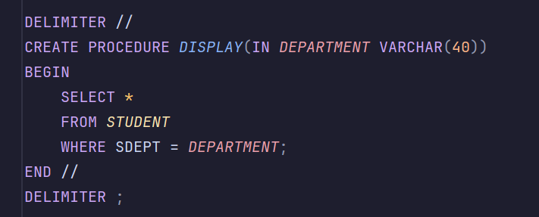
- 显示cs系学生信息
EXECUTE DISPLAY ‘cs’
- 显示is系学生信息
- 显示ma系学生信息
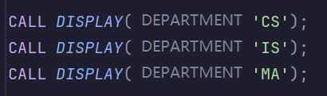
- 创建一个计算两个整数加减乘除的函数
CREATE FUNCTION computer(@x int,@y int,@c nchar(1))
RETURNS int
AS
BEGIN
declare @out int
IF @c='+' select @out=@x+@y
ELSE IF @c='-'select @out=@x-@y
ELSE IF @c='*' select @out=@x*@y
ELSE IF @c='/'select @out=@x/@y
ELSE select @out=null;
RETURN @out;
END
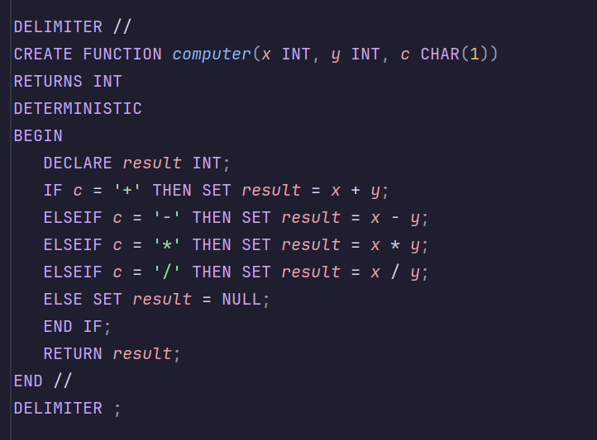
- 求7+15
select dbo.computer(7,15,'+') as result
- 求37-15
- 求3*15
- 求103/15
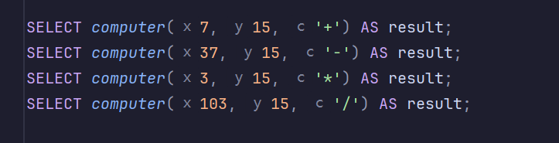

二、总结及心得体会：
在本次实验中，我学习了MySQL中的触发器和存储过程的创建与使用：
触发器（Trigger）是一种特殊类型的存储过程，它在满足定义的条件时自动执行。在本实验中，我们创建了以下几种触发器：
1.当学生学号更新时自动更新选课表中的学号
2.当课程号更新时自动更新选课表中的课程号
3.当删除学生记录时级联删除其选课记录
存储过程（Stored Procedure）是一组为了完成特定功能的SQL语句集，经编译后存储在数据库中，用户通过指定存储过程的名字并给出参数来执行。本实验中创建了显示指定系别学生信息的存储过程。
自定义函数（User-Defined Function）允许我们创建可重用的代码块，本实验中创建了一个可进行四则运算的函数。
在实验过程中，我学习了如何处理外键约束问题。当需要更新主表中被从表引用的主键时，会产生外键约束冲突。MySQL提供了SET FOREIGN_KEY_CHECKS选项，可以临时禁用外键约束检查，这样就可以先更新主表，再更新从表，最后重新启用外键约束检查。这种方法在需要维护数据一致性的同时又需要更新数据的场景中非常有用。
通过本次实验，我深入理解了MySQL数据库中触发器、存储过程和自定义函数的作用和使用方法，以及如何处理外键约束相关的问题，这些知识对于构建和维护一个完整性良好的数据库系统非常重要。

